ЗАГАЛЬНІ ПОЛОЖЕННЯ ЩОДО РЕАЛІЗАЦІЇ ДСПТО
Державний стандарт професійно-технічної освіти для підготовки (підвищення кваліфікації) робітників з професії 7141 Маляр, спеціалізація – маляр (будівельні роботи) 2, 3, 4, 5, 6, 7 розрядів розроблено відповідно до статті 32 Закону України «Про професійно-технічну освіту» і постанови Кабінету Міністрів України від 17 серпня 2002 р. № 1135 «Про затвердження Державного стандарту професійно-технічної освіти» та є обов’язковим для виконання всіма професійно-технічними навчальними закладами, підприємствами, установами та організаціями, що здійснюють (або забезпечують) підготовку (підвищення кваліфікації) кваліфікованих робітників, незалежно від їх підпорядкування та форми власності.
У ПТНЗ першого атестаційного рівня тривалість професійного навчання на 2 розряд становить 467 годин, на 3 розряд становить 480 годин, на 4 розряд – 523 години, на 5 розряд - 290 годин, на 6 розряд – 274 години, на 7 розряд - 271 година.
У ПТНЗ другого та третього атестаційних рівнів тривалість первинної професійної підготовки встановлюється відповідно до рівня кваліфікації, якої набуває учень, що визначається робочим навчальним планом.
При організації перепідготовки за робітничими професіями термін професійного навчання встановлюється на основі термінів, передбачених для первинної професійної підготовки робітників з відповідної професії, при цьому навчальна програма перепідготовки може бути скорочена до 50 % за рахунок виключення раніше вивченого матеріалу за наявності в слухача документа про присвоєння робітничої професії.
У разі необхідності зазначені строки навчання можуть бути продовжені за рахунок включення додаткового навчального матеріалу відповідно до вимог сучасного виробництва, конкретного робочого місця, замовників робітничих кадрів тощо. Типовим навчальним планом передбачено резерв часу для вивчення предметів за потребою ринку праці («Техніка пошуку роботи», «Ділова етика і культура спілкування» тощо).
Освітньо-кваліфікаційна характеристика випускника складена на основі кваліфікаційної характеристики професії 7141 Маляр (будівельні роботи) (ДКХП випуск № 64 «Будівельні, монтажні та ремонтно-будівельні роботи. Будівництво метрополітенів, тунелів та підземних споруд спеціального призначення», Розділ № 2 «Робітники. Будівельні, монтажні та ремонтно-будівельні роботи»), досягнень науки і техніки, впровадження сучасних технологічних процесів, передових методів праці, врахування особливостей галузі, потреб роботодавців і містить вимоги до рівня знань, умінь і навичок. Крім основних вимог до рівня знань, умінь і навичок, до кваліфікаційних характеристик включено вимоги, передбачені пунктом 7 «Загальних положень» (Випуск 1. «Професії працівників, що є загальними для всіх видів економічної діяльності») Довідника кваліфікаційних характеристик професій працівників, затвердженого наказом Міністерства праці та соціальної політики України від 29 грудня 2004 року № 336.
Професійно-практична підготовка здійснюється в навчальних майстернях, лабораторіях, на навчально-виробничих дільницях та/або безпосередньо на робочих місцях підприємств.
Обсяг навчального часу на обов'язкову компоненту змісту професійно-технічної освіти не може перевищувати 80 % загального фонду навчального часу, відповідно варіативний компонент - 20 %. Навчальний час учня, слухача визначається обліковими одиницями часу, передбаченого для виконання навчальних програм професійно-технічної освіти.
Обліковими одиницями навчального часу є:
академічна година тривалістю 45 хвилин;
урок виробничого навчання, тривалість якого не перевищує 6 академічних годин;
навчальний день, тривалість якого не перевищує 8 академічних годин;
навчальний тиждень, тривалість якого не перевищує 36 академічних годин;
навчальний рік, тривалість якого не перевищує 40 навчальних тижнів.
Навчальний (робочий) час учня, слухача в період проходження виробничої та передвипускної (переддипломної) практики встановлюється залежно від режиму роботи підприємства, установи, організації згідно із законодавством.
Професійно-технічні навчальні заклади, органи управління освітою, засновники організують та здійснюють поточний, тематичний, проміжний і вихідний контроль знань, умінь та навичок учнів (слухачів), їх кваліфікаційну атестацію. Представники роботодавців, їх організацій та об'єднань долучаються до тематичного, вихідного контролю знань, умінь та навичок учнів (слухачів), їх кваліфікаційної атестації.
Під час прийому на перепідготовку або підвищення кваліфікації робітників професійно-технічним навчальним закладом здійснюється вхідний контроль знань, умінь та навичок у порядку, визначеному центральним органом виконавчої влади, що забезпечує формування державної політики у сфері освіти, за погодженням із заінтересованими центральними органами виконавчої влади.
Після завершення навчання кожний учень (слухач)повинен уміти самостійно виконувати всі роботи, передбачені освітньо-кваліфікаційною характеристикою, технологічними умовами і нормами, установленими у відповідній галузі.
До самостійного виконання робіт учні (слухачі)допускаються лише після навчання і перевірки знань з охорони праці.
Кваліфікаційна пробна робота проводиться за рахунок часу, відведеного на виробничу практику. Перелік кваліфікаційних пробних робіт розробляється професійно-технічними навчальними закладами, підприємствами, установами та організаціями відповідно до вимог освітньо-кваліфікаційних характеристик, критеріїв оцінювання.
Випускнику професійно-технічного навчального закладу другого та третього атестаційних рівнів, якому присвоєно освітньо-кваліфікаційний рівень «кваліфікований робітник», видається диплом.
Особі, яка опанувала курс професійно-технічного навчання й успішно пройшла кваліфікаційну атестацію, присвоюється освітньо-кваліфікаційний рівень «кваліфікований робітник» з набутої професії відповідного розряду та видається свідоцтво про присвоєння (підвищення) робітничої кваліфікації.
Зразки диплома кваліфікованого робітника та свідоцтва про присвоєння (підвищення) робітничої кваліфікації затверджені постановою Кабінету Міністрів України від 9 серпня 2001 року № 979 «Про затвердження зразків документів про професійно-технічну освіту».
Особам, які достроково випускаються з професійно-технічного навчального закладу та за результатами проміжної кваліфікаційної атестації їм присвоєна відповідна робітнича кваліфікація, видається свідоцтво про присвоєння (підвищення) робітничої кваліфікації державного зразка.

Професійно-практична підготовка
Комплексне кваліфікаційне завдання № 7
З професії: 7141.2 «Маляр»
Ви працюєте маляром і вам пропонується виконати роботи згідно із запропонованим варіантом:
Варіант | Назва виду робіт | Малюнок | Розмір | Вид пофарбування | Матеріал
1 | Фарбування підлоги щіткою | 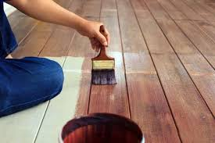 | 30 м² | поліпшене | Емаль
2 | Ґрунтування поверхні щіткою | 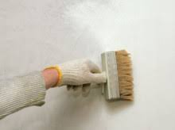 | 45м² | поліпшене | Клейова суміш
3 | Обклеювання стін шпалерами | 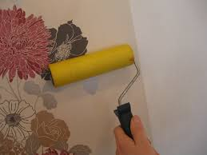 | 12м² |  | Вінілові шпалери

Термін виконання завдання: 6 год.
Професійно-практична підготовка
Комплексне кваліфікаційне завдання № 30
З професії: 7141.2 «Маляр»
Ви працюєте маляром і вам пропонується виконати роботи згідно із запропонованим варіантом:
Варіант | Назва виду робіт | Малюнок | Розмір | Вид пофарбування | Матеріал
1 | Фарбування підлоги щіткою |  | 30 м² | поліпшене | Емаль
2 | Ґрунтування поверхні щіткою |  | 45м² | поліпшене | Клейова суміш
3 | Обклеювання стін шпалерами |  | 12м² |  | Вінілові шпалери

Термін виконання завдання: 6 год.

Професійно-практична підготовка
Комплексне кваліфікаційне завдання № 1
З професії: 7141.2 «Маляр»
Ви працюєте маляром і вам пропонується виконати роботи згідно із запропонованим варіантом:
Варіант | Назва виду робіт | Малюнок | Розмір | Вид пофарбування | Матеріал
1 | Обклеювання оштукатуреної поверхні шпалерами | 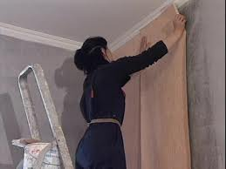 | 14 м² |  | Прості шпалери
2 | Пофарбування радіаторів | 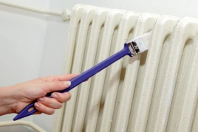 | 4 м² | просте | Емаль
3 | Шпаклювання стін | 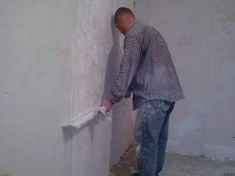 | 4 м² | поліпшене | Шпаклювальна суміш

Термін виконання завдання: 6 год.

Професійно-практична підготовка
Комплексне кваліфікаційне завдання №2
З професії: 7141.2 «Маляр»
Ви працюєте маляром і вам пропонується виконати роботи згідно із запропонованим варіантом:
Варіант | Назва виду робіт | Малюнок | Розмір | Вид пофарбування | Матеріал
1 | Шпаклювання стелі за 1-ий раз | 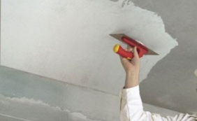 | 10 м² |  | Шпаклювальна суміш
2 | Пофарбування дверей щіткою | 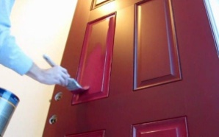 | 10 м² | поліпшене | Олійна фарба
3 | Ґрунтування стелі щіткою | 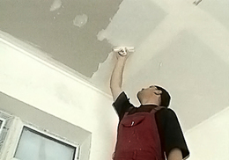 | 45 м² | поліпшене | Водна суміш

Термін виконання завдання: 6 год.

Професійно-практична підготовка
Комплексне кваліфікаційне завдання №3
З професії: 7141.2 «Маляр»
Ви працюєте маляром і вам пропонується виконати роботи згідно із запропонованим варіантом:
Варіант | Назва виду робіт | Малюнок | Розмір | Вид пофарбування | Матеріал
1 | Обклеювання поштукатуреної поверхні |  | 14 м² |  | Паперові шпалери
2 | Покриття дерев’яних поверхонь лаками | 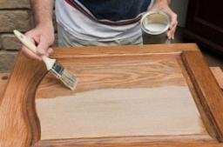 | 15 м² | поліпшене | Лак
3 | Шпаклювання стін |  | 4 м² | поліпшене | Шпаклювальна суміш

Термін виконання завдання: 6 год.

Професійно-практична підготовка
Комплексне кваліфікаційне завдання № 4
З професії: 7141.2 «Маляр»
Ви працюєте маляром і вам пропонується виконати роботи згідно із запропонованим варіантом:
Варіант | Назва виду робіт | Малюнок | Розмір | Вид пофарбування | Матеріал
1 | Фарбування гіпсокартонних поверхонь валиком | 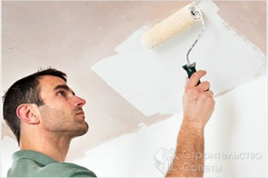 | 35 м² | поліпшене | Водяна фарба
2 | Обклеювання поверхні шпалерами |  | 12 м² |  | Прості шпалери
3 | Пофарбування по раніше пофарбовано поверхні стін щіткою | 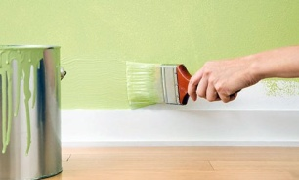 | 30 м² | поліпшене | Емаль

Термін виконання завдання: 6 год.

Професійно-практична підготовка
Комплексне кваліфікаційне завдання № 6
З професії: 7141.2 «Маляр»
Ви працюєте маляром і вам пропонується виконати роботи згідно із запропонованим варіантом:
Варіант | Назва виду робіт | Малюнок | Розмір | Вид пофарбування | Матеріал
1 | Фарбування віконних блоків | 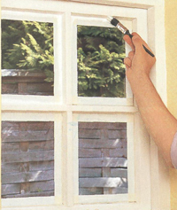 | ВС  1,5*1,7 | поліпшене | Емаль
2 | Шпаклювання стелі |  | 10 м² | поліпшене | Шпаклювальна суміш
3 | Пофарбування поверхонь фарбопультом | 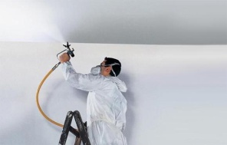 | 100 м² | поліпшене | Вапняна суміш

Термін виконання завдання: 6 год.

Професійно-практична підготовка
Комплексне кваліфікаційне завдання № 8
З професії: 7141.2 «Маляр»
Ви працюєте маляром і вам пропонується виконати роботи згідно із запропонованим варіантом:
Варіант | Назва виду робіт | Малюнок | Розмір | Вид пофарбування | Матеріал
1 | Фарбування поверхні водоемульсійними сумішами валиком | 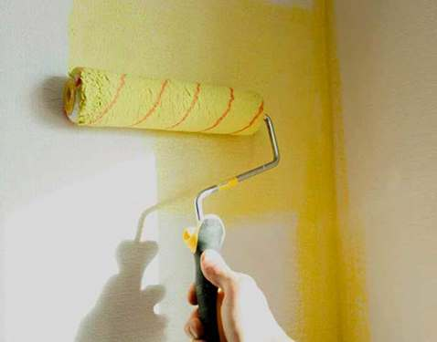 | 50 м² | поліпшене | Водоемульсійна фарба
2 | Обклеювання поштукатуреної поверхні шпалерами |  | 24 м² |  | Вінілові шпалери
3 | Фарбування підлоги щіткою |  | 30 м² | поліпшене | Емаль

Термін виконання завдання: 6 год.

Професійно-практична підготовка
Комплексне кваліфікаційне завдання № 9
З професії: 7141.2 «Маляр»
Ви працюєте маляром і вам пропонується виконати роботи згідно із запропонованим варіантом:
Варіант | Назва виду робіт | Малюнок | Розмір | Вид пофарбування | Матеріал
1 | Фарбування поштукатуреної поверхні стін щіткою | 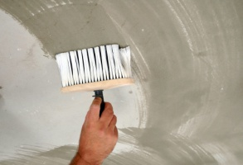 | 45 м² | поліпшене | Казеїнова фарба
2 | Обклеювання поштукатуреної поверхні шпалерами |  | 12 м² |  | Вінілові шпалери
3 | Фарбування підлоги щіткою |  | 30 м² | поліпшене | Емаль

Термін виконання завдання: 6 год.

Професійно-практична підготовка
Комплексне кваліфікаційне завдання № 10
З професії: 7141.2 «Маляр»
Ви працюєте маляром і вам пропонується виконати роботи згідно із запропонованим варіантом:
Варіант | Назва виду робіт | Малюнок | Розмір | Вид пофарбування | Матеріал
1 | Шпаклювання стін |  | 12 м² | поліпшене | Шпаклювальна суміш
2 | Пофарбування поверхонь валиком | 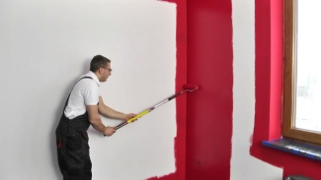 | 40 м² | поліпшене | Емаль
3 | Грунтування стелі щіткою |  | 30 м² | поліпшене | Водна фарбувальна суміш

Термін виконання завдання: 6 год.

Професійно-практична підготовка
Комплексне кваліфікаційне завдання № 5
З професії: 7141.2 «Маляр»
Ви працюєте маляром і вам пропонується виконати роботи згідно із запропонованим варіантом:
Варіант | Назва виду робіт | Малюнок | Розмір | Вид пофарбування | Матеріал
1 | Пофарбування стін щіткою | 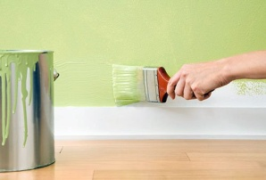 | 20 м² | поліпшене | Емаль
2 | Фарбування стелі фарбопультом | 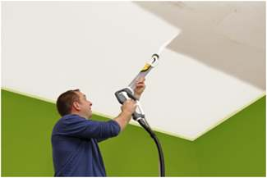 | 100м² | поліпшене | Водна фарбувальна суміш
3 | Обклеювання стін звичайнимишпалерами | 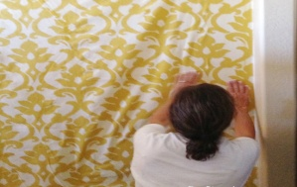 | 12м² |  | Звичайні шпалери

Термін виконання завдання: 6 год.

Професійно-практична підготовка
Комплексне кваліфікаційне завдання № 11
З професії: 7141.2 «Маляр»
Ви працюєте маляром і вам пропонується виконати роботи згідно із запропонованим варіантом:
Варіант | Назва виду робіт | Малюнок | Розмір | Вид пофарбування | Матеріал
1 | Фарбування оштукатуреної поверхні щіткою |  | 45 м² | поліпшене | Вапняна суміш
2 | Пофарбування віконних блоків |  | ВС  1,5*1,7 | поліпшене | Емаль
3 | Підготовка поверхонь під водяне пофарбування | 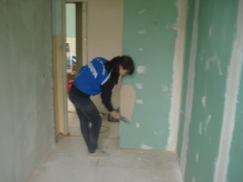 | 40 м² | поліпшене | Ґрунтувальна суміш, підмазувальна суміш

Термін виконання завдання: 6 год.

Професійно-практична підготовка
Комплексне кваліфікаційне завдання № 12
З професії: 7141.2 «Маляр»
Ви працюєте маляром і вам пропонується виконати роботи згідно із запропонованим варіантом:
Варіант | Назва виду робіт | Малюнок | Розмір | Вид пофарбування | Матеріал
1 | Фарбування поверхні стін клейовою фарбою валиком | 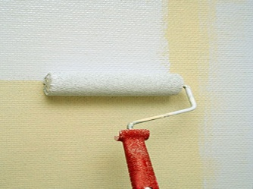 | 55 м² | поліпшене | Клейова фарба
2 | Пофарбування металевої поверхні щіткою | 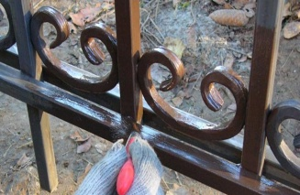 | 30м² | поліпшене | Емаль
3 | Обклеювання стін шпалерами |  | 12м² |  | Флізелінові шпалери

Термін виконання завдання: 6 год.

Професійно-практична підготовка
Комплексне кваліфікаційне завдання № 13
З професії: 7141.2 «Маляр»
Ви працюєте маляром і вам пропонується виконати роботи згідно із запропонованим варіантом:
Варіант | Назва виду робіт | Малюнок | Розмір | Вид пофарбування | Матеріал
1 | Фарбування стелі фарбопультом |  | 100 м² | поліпшене | Вапняна суміш
2 | Шпаклювання поверхні стелі | 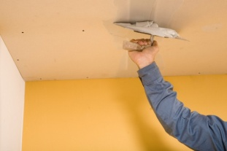 | 10 м² | поліпшене | шпаклювальна суміш
3 | Пофарбування деревяної поверхні щіткої | 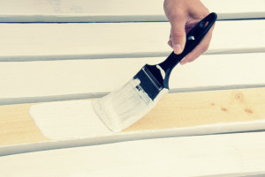 | 30 м² | поліпшене | Емаль

Термін виконання завдання: 6 год.

Професійно-практична підготовка
Комплексне кваліфікаційне завдання № 14
З професії: 7141.2 «Маляр»
Ви працюєте маляром і вам пропонується виконати роботи згідно із запропонованим варіантом:
Варіант | Назва виду робіт | Малюнок | Розмір | Вид пофарбування | Матеріал
1 | Обклеювання стін шпалерами |  | 14 м² |  | Прості шпалери
2 | Шпаклювання стін |  | 4 м² | поліпшене | Шпаклювальна суміш
3 | Пофарбування поверхні стін валиком | 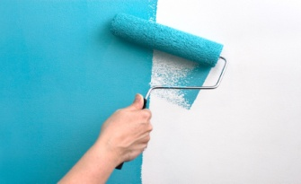 | 55м² | поліпшене | Емаль

Термін виконання завдання: 6 год.

Професійно-практична підготовка
Комплексне кваліфікаційне завдання № 15
З професії: 7141.2 «Маляр»
Ви працюєте маляром і вам пропонується виконати роботи згідно із запропонованим варіантом:
Варіант | Назва виду робіт | Малюнок | Розмір | Вид пофарбування | Матеріал
1 | Фарбування стін з гіпсокартонних листів валиком |  | 55 м² | поліпшене | Акрилова фарба
2 | Пофарбування підлоги щіткою |  | 30м² | поліпшене | Емаль
3 | Шпаклювання поверхні стелі | 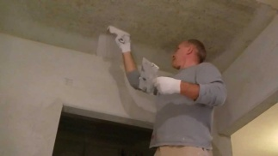 | 10м² | поліпшене | Шпаклювальна суміш

Термін виконання завдання: 6 год.

Професійно-практична підготовка
Комплексне кваліфікаційне завдання № 16
З професії: 7141.2 «Маляр»
Ви працюєте маляром і вам пропонується виконати роботи згідно із запропонованим варіантом:
Варіант | Назва виду робіт | Малюнок | Розмір | Вид пофарбування | Матеріал
1 | Шпаклювання оштукатурених стін | 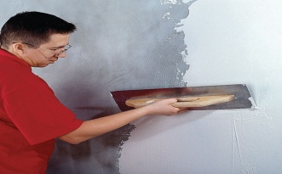 | 12 м² | поліпшене | Шпаклювальна суміш
2 | Пофарбування поштукатуреної стіни фарбопультом | 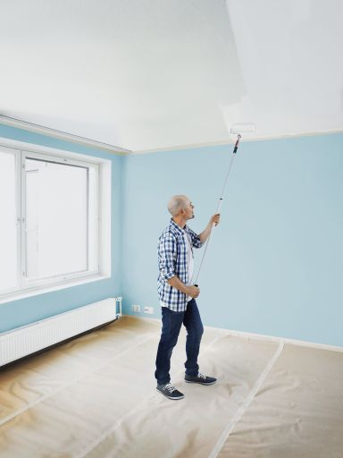 | 100м² | просте | Вапняна суміш
3 | Пофарбування віконних блоків |  | ВС  1,5*1,7 | поліпшене | Емаль

Термін виконання завдання: 6 год.

Професійно-практична підготовка
Комплексне кваліфікаційне завдання № 17
З професії: 7141.2 «Маляр»
Ви працюєте маляром і вам пропонується виконати роботи згідно із запропонованим варіантом:
Варіант | Назва виду робіт | Малюнок | Розмір | Вид пофарбування | Матеріал
1 | Обклеювання стін шпалерами |  | 14 м² |  | Паперові шпалери
2 | Пофарбування стелі фарбопультами |  | 100м² | поліпшене | Водяна суміш
3 | Пофарбування радіаторів | 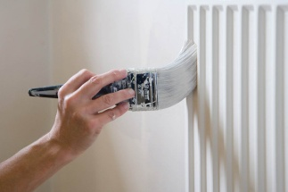 | 4м² | просте | Емаль

Термін виконання завдання: 6 год.

Професійно-практична підготовка
Комплексне кваліфікаційне завдання № 18
З професії: 7141.2 «Маляр»
Ви працюєте маляром і вам пропонується виконати роботи згідно із запропонованим варіантом:
Варіант | Назва виду робіт | Малюнок | Розмір | Вид пофарбування | Матеріал
1 | Пофарбування поштукатуреної стіни валиком | 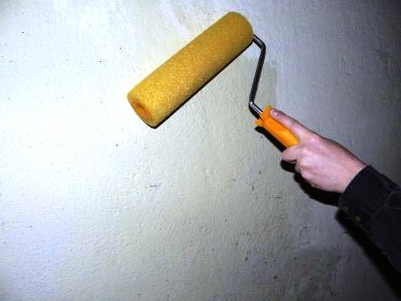 | 50 м² | поліпшене | Акрилова фарба
2 | Шпаклювання поштукатурених стін | 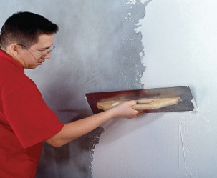 | 412м² |  | Шпаклювальна суміш
3 | Пофарбування підлоги |  | 30м² | поліпшене | Емаль

Термін виконання завдання: 6 год.

Професійно-практична підготовка
Комплексне кваліфікаційне завдання № 19
З професії: 7141.2 «Маляр»
Ви працюєте маляром і вам пропонується виконати роботи згідно із запропонованим варіантом:
Варіант | Назва виду робіт | Малюнок | Розмір | Вид пофарбування | Матеріал
1 | Обклеювання оштукатурених стін |  | 4 м² |  | Паперові шпалери
2 | Пофарбування дерев’яної поверхні щіткою | 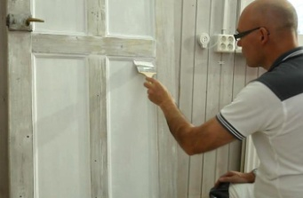 | 30м² | поліпшене | Емаль
3 | Шпаклювання швів плит перекриття | 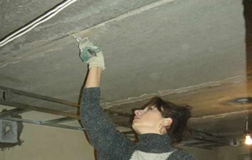 | 20м/п |  | Шпаклювальна суміш, малярна сітка

Термін виконання завдання: 6 год.

Професійно-практична підготовка
Комплексне кваліфікаційне завдання № 20
З професії: 7141.2 «Маляр»
Ви працюєте маляром і вам пропонується виконати роботи згідно із запропонованим варіантом:
Варіант | Назва виду робіт | Малюнок | Розмір | Вид пофарбування | Матеріал
1 | Пофарбування стін валиком | 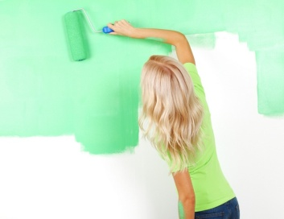 | 50 м² | поліпшене | Акрилова фарба
2 | Пофарбування металевої поверхні | 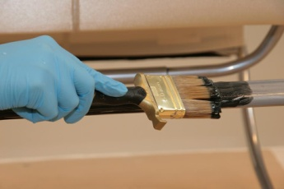 | 30м² | поліпшене | емаль
3 | Обклеювання оштукатурених поверхонь стін |  | 14м² |  | Паперові шпалери

Термін виконання завдання: 6 год.

Професійно-практична підготовка
Комплексне кваліфікаційне завдання №21
З професії: 7141.2 «Маляр»
Ви працюєте маляром і вам пропонується виконати роботи згідно із запропонованим варіантом:
Варіант | Назва виду робіт | Малюнок | Розмір | Вид пофарбування | Матеріал
1 | Шпаклювання бетонної стелі | 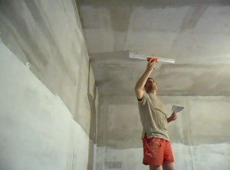 | 10 м² |  | Шпаклювальна суміш
2 | Покриття дерев’яної поверхні лаком щіткою | 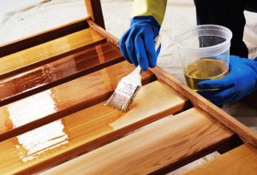 | 15м² | поліпшене | Лак
3 | Пофарбування підлоги щіткою |  | 30м² | поліпшене | Емаль

Термін виконання завдання: 6 год.

Професійно-практична підготовка
Комплексне кваліфікаційне завдання № 22
З професії: 7141.2 «Маляр»
Ви працюєте маляром і вам пропонується виконати роботи згідно із запропонованим варіантом:
Варіант | Назва виду робіт | Малюнок | Розмір | Вид пофарбування | Матеріал
1 | Шпаклювання по гіпсокартонних листах | 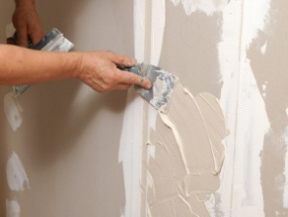 | 15 м² | поліпшене | Шпаклювальна суміш
2 | Покриття дерев’яної поверхні лаком щіткою |  | 15м² | поліпшене | Лак
3 | Обклеювання стін шпалерами |  | 12м² |  | Водостійкішпалери

Термін виконання завдання: 6 год.

Професійно-практична підготовка
Комплексне кваліфікаційне завдання № 23
З професії: 7141.2 «Маляр»
Ви працюєте маляром і вам пропонується виконати роботи згідно із запропонованим варіантом:
Варіант | Назва виду робіт | Малюнок | Розмір | Вид пофарбування | Матеріал
1 | Обклеювання оштукатуреної поверхні стін |  | 12 м² |  | Вінілові шпалери
2 | Пофарбування віконних блоків |  | ВС  1,5*1,7 | поліпшене | Емаль
3 | Пофарбування поштукатурених стін щіткою | 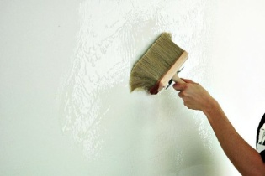 | 40м² | поліпшене | Клейова суміш

Термін виконання завдання: 6 год.

Професійно-практична підготовка
Комплексне кваліфікаційне завдання № 24
З професії: 7141.2 «Маляр»
Ви працюєте маляром і вам пропонується виконати роботи згідно із запропонованим варіантом:
Варіант | Назва виду робіт | Малюнок | Розмір | Вид пофарбування | Матеріал
1 | Пофарбування бетонної стелі щіткою |  | 40 м² | поліпшене | Клейова суміш
2 | Обклеювання стін шпалерами |  | 14м² |  | Паперові шпалери
3 | Пофарбування поштукатуреної поверхні щіткою |  | 20м² | поліпшене | Олійна фарба

Термін виконання завдання: 6 год.

Професійно-практична підготовка
Комплексне кваліфікаційне завдання № 26
З професії: 7141.2 «Маляр»
Ви працюєте маляром і вам пропонується виконати роботи згідно із запропонованим варіантом:
Варіант | Назва виду робіт | Малюнок | Розмір | Вид пофарбування | Матеріал
1 | Обклеювання стін шпалерами |  | 14 м² |  | Прості шпалери
2 | Фарбування підлоги |  | 30м² | поліпшене | емаль
3 | Фарбування бетонних поверхонь валиком | 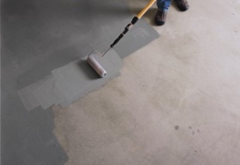 | 30м² | поліпшене | Водоемульсійна фарба

Термін виконання завдання: 6 год.

Професійно-практична підготовка
Комплексне кваліфікаційне завдання № 27
З професії: 7141.2 «Маляр»
Ви працюєте маляром і вам пропонується виконати роботи згідно із запропонованим варіантом:
Варіант | Назва виду робіт | Малюнок | Розмір | Вид пофарбування | Матеріал
1 | Шпаклювання стін | 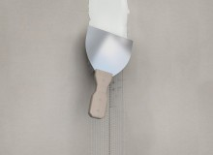 | 12 м² |  | Шпаклювальна суміш
2 | Пофарбування оштукатуреної поверхні стін щіткою |  | 35м² | поліпшене | Клейова фарбувальна суміш
3 | Шпаклювання стін |  | 4 м² | поліпшене | Шпаклювальна суміш

Термін виконання завдання: 6 год.

Професійно-практична підготовка
Комплексне кваліфікаційне завдання № 28
З професії: 7141.2 «Маляр»
Ви працюєте маляром і вам пропонується виконати роботи згідно із запропонованим варіантом:
Варіант | Назва виду робіт | Малюнок | Розмір | Вид пофарбування | Матеріал
1 | Фарбування оштукатурених стін валиком | 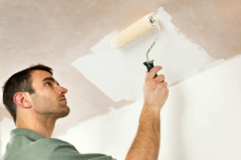 | 55 м² | поліпшене | Акрилова фарба
2 | Обклеювання стін шпалерами |  | 12м² |  | Миючі шпалери
3 | Підготовка поверхні до фарбування |  | 40м² | поліпшене | Шпаклювальна суміш

Термін виконання завдання: 6 год.

Професійно-практична підготовка
Комплексне кваліфікаційне завдання № 29
З професії: 7141.2 «Маляр»
Ви працюєте маляром і вам пропонується виконати роботи згідно із запропонованим варіантом:
Варіант | Назва виду робіт | Малюнок | Розмір | Вид пофарбування | Матеріал
1 | Обклеювання стін шпалерами |  | 14 м² |  | Паперові шпалери
2 | Шпаклювання стін | 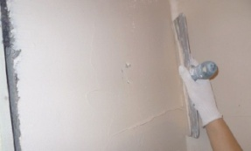 | 12м² | поліпшене | шпаклювальна суміш
3 | Ґрунтування стін щіткою | 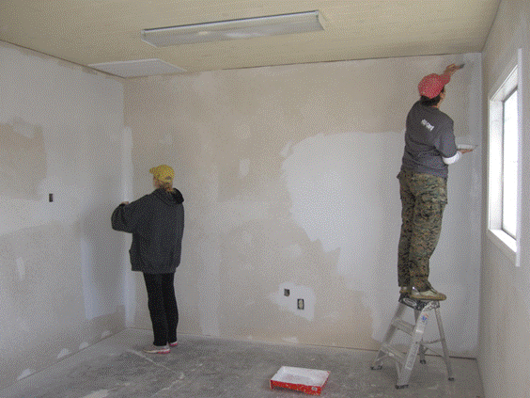 | 45м² | поліпшене | Клейова фарбувальна суміш

Термін виконання завдання: 6 год.

Професійно-практична підготовка
Комплексне кваліфікаційне завдання № 25
З професії: 7141.2 «Маляр»
Ви працюєте маляром і вам пропонується виконати роботи згідно із запропонованим варіантом:
Варіант | Назва виду робіт | Малюнок | Розмір | Вид пофарбування | Матеріал
1 | Фарбування підлоги |  | 30 м² | поліпшене | Емаль
2 | Фарбування стін фарбопультом | 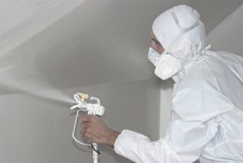 | 100м² | поліпшене | Водна фарбувальна суміш
3 | Пофарбування поштукатуреної поверхні валиком | 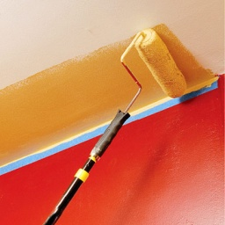 | 20м² | поліпшене | Олійна фарба

Термін виконання завдання: 6 год.

